第1章 背景與動機 1

1-1 簡介 1

1-2 問題與機會 1

1-3 相關系統探討 3

第2章 系統目標與預期成果 3

2-1 系統目標 3

2-2預期成果 3

第3章 系統規格 4

3-1 系統架構 4

3-2 系統軟、硬體需求與技術平台 5

3-3 開發標準與使用工具 5

第4章 專案時程與分工 6

4-1 專案時程 6

4-2 專案組織與分工 6

第5章 需求模型 6

5-1 功能分解圖(Functional decomposition diagram) 6

5-2 需求清單 7

第6章 程序模型 8

6-1 資料流程圖(Data flow diagram) 8

6-2 程序規格書(Process specification) 12

第7章 資料模型 16

7-1 實體關聯圖(Entity relationship diagram) 17

7-2 資料字典(Data dictionary) 17

第8章 資料庫設計 17

8-1 資料庫關聯圖 17

8-2 表格及其Meta data 18

第9章 感想 20

第10章 參考資料 20

參考資料 20

附錄 20

附錄 20

第1章 背景與動機

1-1 簡介

清水老街擁有清水最古老的聚落與歷史發展，扮演著清水地區最珍貴的文化地景，擁有二十個文化資產存在小鎮上。還有名聞遐邇的清水美食-筒仔米糕、肉圓、擀麵、炸粿等「清水名物」，風味獨特，簡單又實在；而各式糕餅、手工麵線，堅持傳統工法，有多種特色伴手禮。一個擁有如此豐富文化資產的地方，但是一般觀光客只記得高美濕地或清水服務區，對清水整個在地文化、古蹟、觀光美食都一知半解。

清水產業逐漸成熟，有許多第二代、第三代返鄉，許多年輕人接下父執輩的工作與擔子，繼續在清水努力生活工作、務農。一些新興的店家也紛紛出現，像是咖啡館、甜點店、烘焙工作室等。在清水的產業，有些業者透過自媒體的力量宣傳，有些則停留在傳統店家的經營型式，彼此之間沒有連結或是行銷策略，採用單打獨鬥的方式在進行，因而削弱觀光客進到清水市區的誘因。

因此，希望能夠開發一套APP 來做有效的連結，透過APP內的整合行銷設計， 協助推動清水牛罵頭音樂節及清水地區藝文活動。為了使觀光客了解清水的地方文化、產業特色、生態景觀、人文歷史等許多當地知識，並提供各種優惠誘因來吸引觀光客使得當地經濟量提升帶動經濟成長，我們製作了關於清水的地圖導覽和輕旅行路線推薦，讓遊客可以從我們的APP中探索當地的著名景點、必吃美食和特色伴手禮，並且透過回答題目和累積里程數的方式來獲得優惠卷。

透過程式內的小遊戲就可獲得優惠券的方式，來吸引觀光客進到清水市區。因應智慧觀光時代已來臨，此APP所提供 的創新服務包含導航、導遊、導覽與導購四大功能來設計研發，方便下載使用，隨時查看規劃行程，省時不費力，老少悠遊清水好樂活。

1-2 問題與機會

優勢(S)：

取得當地資源容易，而且本程式結合 Google Map 規劃路徑系統，提供當地特色景點、文化與美食的資訊可快速規劃行程減少搜尋時間。

劣勢(W)：

因為是手機APP，所以對老人族群使用上會比較困難，也沒有查看氣象預報與當地交通的功能，而且火車站距離清水市區較遠，來回可能不太方便。

機會(O)：

目前台灣是以自由行居多，降低了依賴旅行社的安排行程，而且觀光客常長出現在鄰近清水的景點。

透過遊玩清水就可獲得優惠券的方式，來吸引觀光客進到清水市區。

威脅(T)：

因為有些鄉鎮會舉行一些有免費主題旅遊活動，會增加遊客遊玩的選擇性，結果降低清水小鎮觀光的首選性，而且常常會因為天氣氣候變異而影響行程規劃。

根據以上的分析本系統將各項優勢、劣勢、機會與威脅整理成如圖所示，其中包含面對劣勢與威脅時的處理辦法。

|  |  |  |
| --- | --- | --- |
| 內部分析  外部分析 | S 優勢 | W 劣勢 |
| 1. 取得當地資源容易。 2. 可快速規劃行程減少搜尋時間。 3. 結合 Google Map 規劃路徑系統，提供當地特色景點、文化與美食的資訊。 | 1. 對老人族群使用上會比較困難。 2. 沒有查看氣象預報與當地交通的功能。 3. 火車站距離清水市區較遠，來回可能不太方便。 |
| O 機會 | SO 戰略 | WO 戰略 |
| 1. 現在以自由行居多，降低依賴旅行社的安排行程。 2. 觀光客常出現且鄰近清水的景點。 3. 透過遊玩清水就可獲得優惠券的方式，來吸引觀光客進到清水市區。 | 2A.自由行的觀光客可以使用我們的程式來減少搜尋的時間快速規劃自己想要的行程 | 3C.透過可獲得優惠券的方式吸引觀光客，來增加觀光客來清水的意願 |
| T 威脅 | ST 戰略 | WT 戰略 |
| 1. 會因天氣氣候變異而影響行程規劃。 2. 因有些鄉鎮當地有免費主題旅遊活動，將增加旅客更多的選擇性，將降低清水小鎮觀光的首選性。 | 3A.如遇到天氣氣候變異而影響原本規劃的行程時，可運用程式搜尋當地特色景點、文化與美食的資訊來擬定臨時的新行程。 | 3B.如果清水推出活動，讓觀光客收到通知，吸引觀光客前來清水參加活動。 |

1-3 相關系統探討

|  |  |  |  |
| --- | --- | --- | --- |
| 應用程式  比較 | 廖添丁FUN清水 | 台灣觀光旅遊景點 | 大玩台中 |
| 地圖使用 | 手繪地圖顯示，可連結Google Map進行導航 | 可顯示景點位置，但無法連線Google Map | 有手繪地圖，但無具體功能 |
| 使用者手機空間占用 | 資料以資料庫雲端抓取，不佔用手機空間 | 多個下載包，較占空間 | 沒有下載包，整體檔案較小 |
| 景點介紹 | 景點只有單一圖片 | 每個景點都有配上許多照片 | 每個景點都有配上許多照片 |
| 旅遊點分類 | 大方向分類，簡單明瞭 | 只有分景點與旅館 | 分類很細 |
| 交通資訊 | 提供可用交通資訊 | 無提供可用交通資訊 | 有提供交通資訊 |
| 程式目標 | 推廣清水在地消費以及歷史文化特色 | 推廣台灣旅遊，全台各地都有介紹 | 推廣台中旅遊 |

第2章 系統目標與預期成果

2-1 系統目標

我們的應用程式使用創新的體驗行銷結合共享經濟的操作模式,只要隨時完成主

題任務,就會提供限期性的優惠券,並且營造出在地共享共榮的全新銷售模式。

參與工作人員可以更清楚認識清水在地文化、各產業內容,並提升自身資訊技術

設計的能力。

「廖添丁fun清水」不只是個簡單的導覽APP,而是一個能結合當地特色與現代電子化科技,帶給觀光客一個新的角度去了解並且欣賞清水這個地方.並且透過了解在地文化歷史後取得的優惠卷,不僅讓使用者得知關於清水的故事還促進了當地業者營收,串連清水小鎮互利共榮的整體觀光效益。

2-2預期成果

面對未來發展我們希望可以透過此APP吸引很多人到清水遊玩觀光,且促進清水地區的經濟發展,以最貼近現代人生活習慣的方式吸引他們使用此軟體,為使用者創造優惠的同時也為清水地區創造人流及收益,也希望此創新行銷模式可以運用在其他有特色或有興趣的地區。

第3章 系統規格

3-1 系統架構

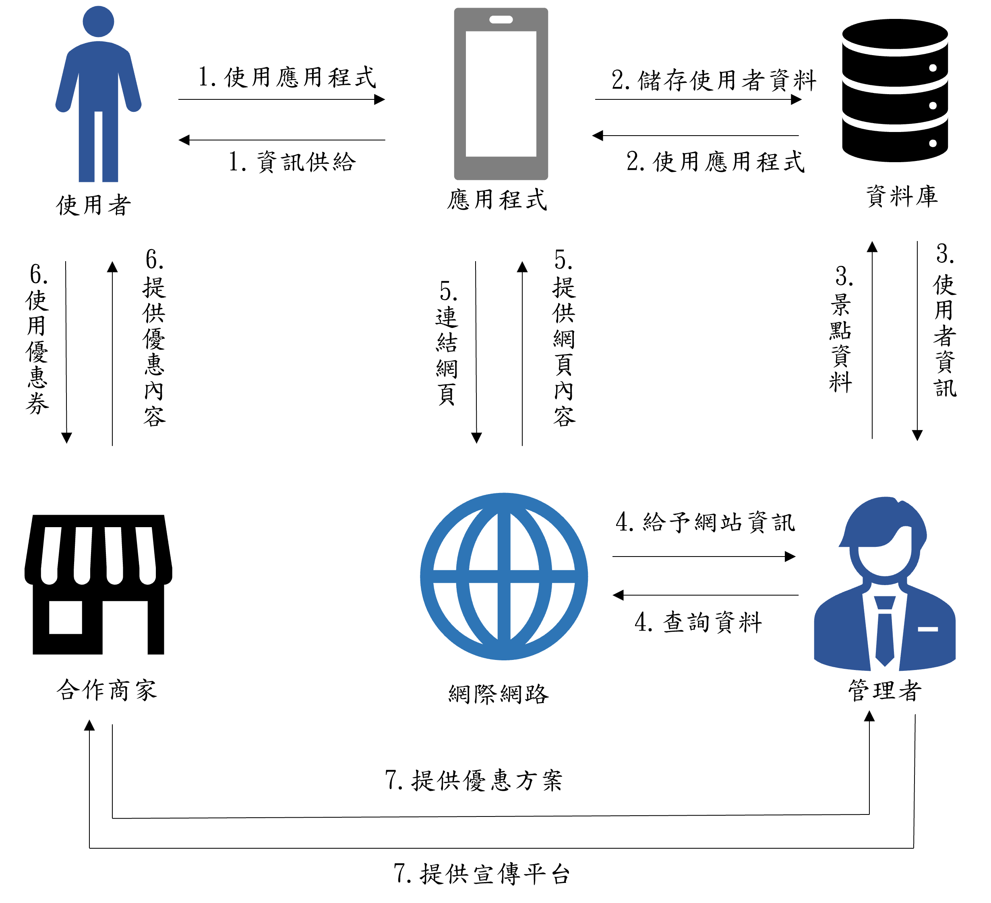

1. 使用應用程式：

使用者下載應用程式後並輸入註冊資料。

使用者登入後即可使用程式內的完整功能，應用程式會提供相關的資訊供使用者參考。

例如：使用者周遭較近的幾個景點、推薦的旅遊路徑等等。

1. 應用程式連結資料庫：

使用者的註冊資料會回傳至資料庫儲存，在程式中的相關使用痕跡也會儲存。

1. 使用者資訊：

管理者可從資料庫查看使用者的相關紀錄，可以較了解使用者的旅遊傾向。

例如：使用者較常打卡的景點或較多使用者消費的店家。

管理者也可以新增及調整或是刪除應用程式內各資料的內容。

1. 網站資訊：

管理者查詢相關景點資訊並將網路上的資訊接收並整理之後上傳至資料庫。

相關資訊例如：景點地址、景點座標(以便定位使用者周遭景點)、店家官方網站等等。

1. 應用程式連結網頁：

若商家或景點有提供官方網站的狀況下，使用者可從應用程式中連結至官方網站查看更多詳細的內容。

1. 優惠券的使用：

使用者從應用程式上挑選想前往消費的合作商家，若合作商家有提供優惠的QRCode便可掃描使用優惠券。

每個商家提供的優惠不一定要相同，商家可自行決定，但不可臨時變更。

1. 管理者與商家：

商家以對使用者的優惠方案來換取在應用程式中宣傳的平台，雙

方達成共識後，管理者會將商家資訊輸入資料庫，最後會顯示在使用者的應用程式中。

3-2 系統軟、硬體需求與技術平台

|  |  |
| --- | --- |
| 裝置作業系統 | Android 11.0以上;ios 尚在測試 |
| 網路需求 | 行動網路、WIFI |
| 軟體需求 | 瀏覽器、Google Map |

3-3 開發標準與使用工具

|  |  |  |
| --- | --- | --- |
| 作業系統 |  | Windows10 |
|  | macOS Monterey |
| 資料庫 |  | MySQL |
| 程式語言 |  | C# |
| 使用者介面 |  | Unity |
| 使用者介面設計 |  | Adobe XD |

第4章 專案時程與分工

4-1 專案時程



4-2 專案組織與分工



第5章 需求模型

5-1 功能分解圖(Functional decomposition diagram)

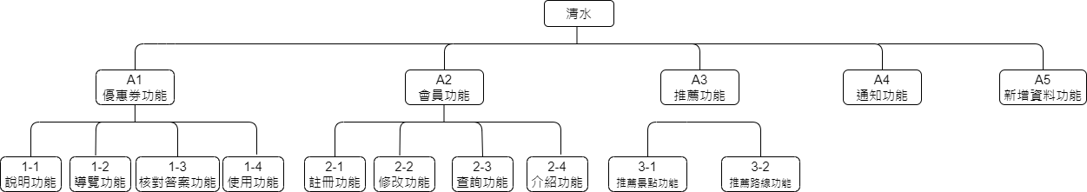

5-2 需求清單

功能性需求：

A1.優惠券功能：

1-1說明功能

向使用者說明取得優惠券的方式和辦法。

1-2導覽功能

介紹當地的景點並且從中出題目給使用者來作答。

1-3核對答案功能

從答案資料表里找出正確的答案跟使用者做出的答案進行核對來判 斷使用者是否有資格可以取得優惠。

1-4使用功能

核對完使用者做出的答案，如果符合資格會給使用者領取優惠券並記錄使用者使用優惠券。

A2會員功能：

2-1註冊功能

使用者進入程式後輸入自己的姓氏、名字、電子郵件等基本資料來創建新帳號。

2-2修改功能

使用者如果發現自己填的資料有誤或填錯可做修改帳號資料的動作。

2-3查詢功能

使用者在註冊和修改完自己的基本資料後，使用查詢功能可以確認帳號資訊是否有誤。

2-4介紹功能

使用者進入介紹功能後，可以了解我們開發此程式的設計背景。

A3推薦功能：

3-1推薦景點功能

向使用者推薦清水當地的景點、美食和店家並供其參考，讓使用 者可以想去哪就去哪，自由地遊玩清水。

3-2推薦路線功能

向使用者參考我們已經規劃好的清水遊玩路線，並且推薦路線上 的景點和店家給使用者。

A4通知功能：

使用者點開通知後會看到一些定期更新的活動資訊和新資訊的通知，讓使用者能做閱覽的動作。

A5新增資料功能：

讓管理者可以定期更新通知資料表、圖片資料表、景點資料表、答案資料表和題目資料表的內容。

非功能性需求

優惠券只會保留一個，過期後才能再獲取一個。

一個電子郵件只能辦一個帳號，且電子郵件不能做更改。

程式能夠支援android與iOS兩作業系統。

第6章 程序模型

6-1 資料流程圖(Data flow diagram)

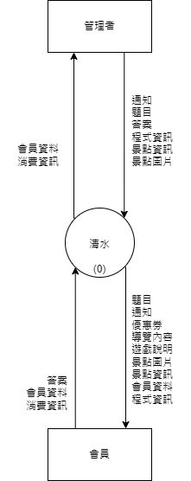

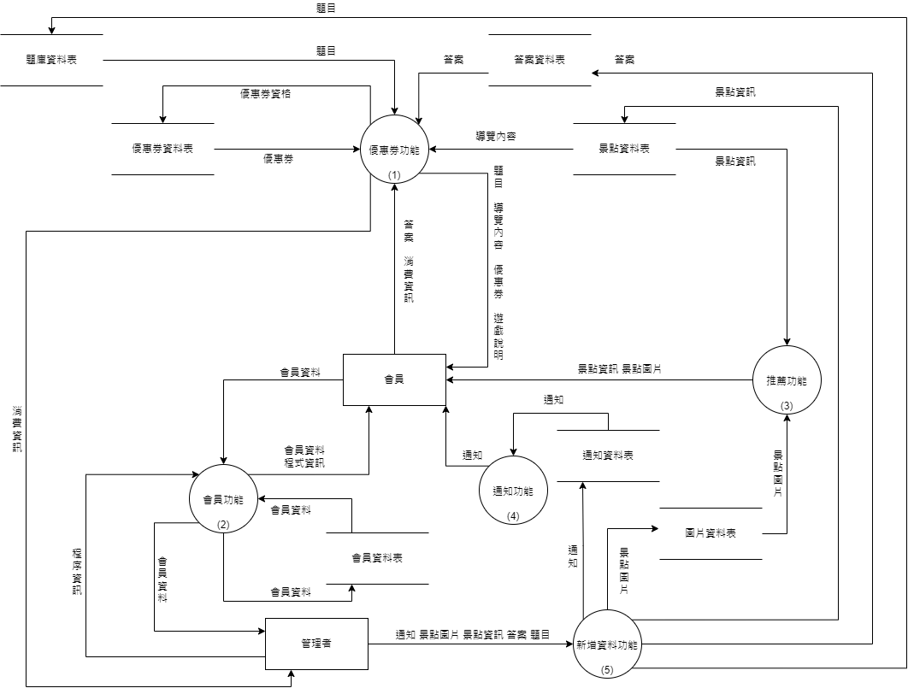

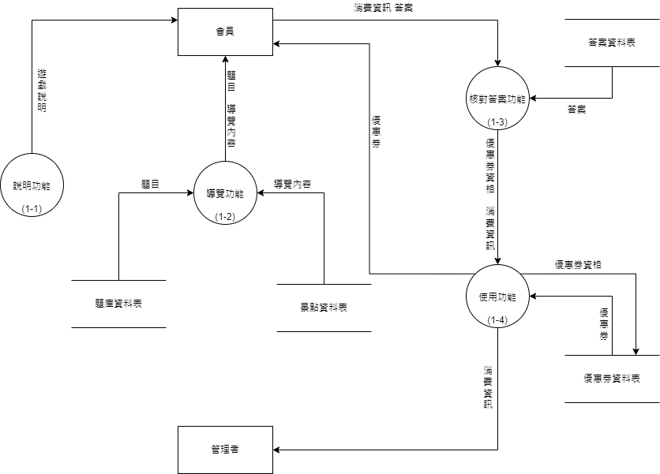

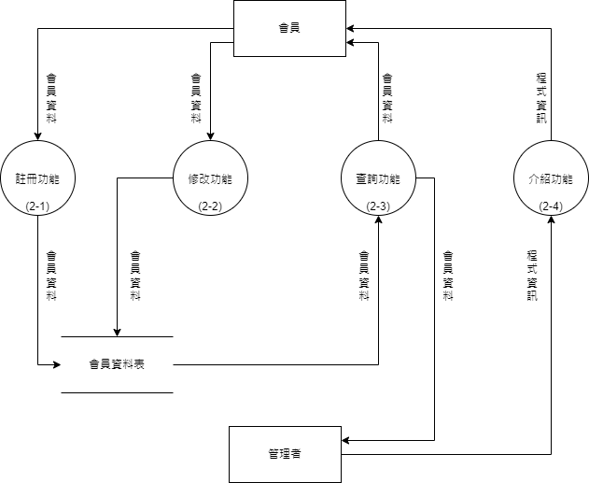

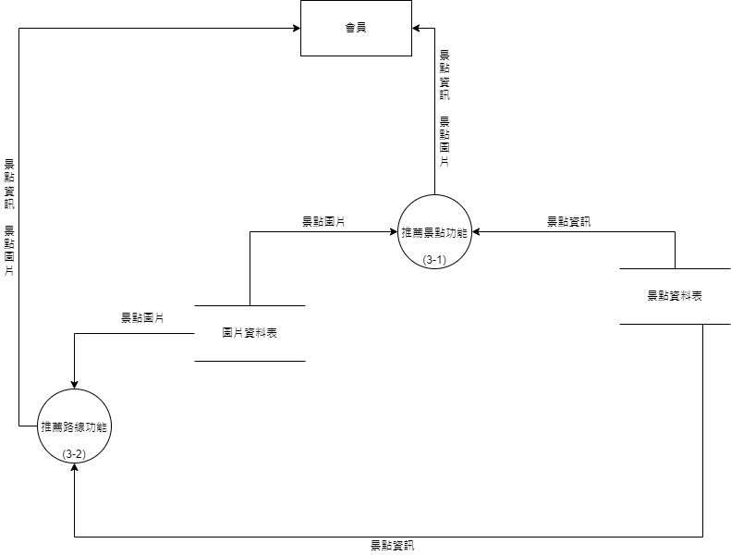

6-2 程序規格書(Process specification)

|  |  |  |  |
| --- | --- | --- | --- |
| 編號 | 1 | 動作名稱 | 優惠券功能 |
| 動作說明 | 處理優惠券相關事宜 | | |
| 傳入值 | 題目 答案 導覽內容 優惠券 消費資訊 | | |
| 傳出值 | 題目 導覽內容 優惠券 優惠券資格 消費資訊 遊戲說明 | | |
| 編號 | 1-1 | 動作名稱 | 說明功能 |
| 動作說明 | 說明優惠券取得方式 | | |
| 傳入值 | ? | | |
| 傳出值 | 遊戲說明 | | |
| 編號 | 1-2 | 動作名稱 | 導覽功能 |
| 動作說明 | 介紹當地景點並出題給使用者作答 | | |
| 傳入值 | 題目 導覽內容 | | |
| 傳出值 | 題目 導覽內容 | | |
| 編號 | 1-3 | 動作名稱 | 核對答案功能 |
| 動作說明 | 從答案資料表找正確答案跟會員答案核對來判斷有無優惠券資格 | | |
| 傳入值 | 消費資訊 答案 | | |
| 傳出值 | 優惠券資格 消費資訊 | | |
| 編號 | 1-4 | 動作名稱 | 使用功能 |
| 動作說明 | 判斷是否可以領取優惠券並記錄使用者使用優惠券 | | |
| 傳入值 | 優惠券資格 消費資訊 優惠券 | | |
| 傳出值 | 優惠券資格 消費資訊 優惠券 | | |

|  |  |  |  |
| --- | --- | --- | --- |
| 編號 | 2 | 動作名稱 | 會員功能 |
| 動作說明 | 給使用者處裡會員帳號及查看程式資訊 | | |
| 傳入值 | 會員資料 程式資訊 | | |
| 傳出值 | 會員資料 程式資訊 | | |
| 編號 | 2-1 | 動作名稱 | 註冊功能 |
| 動作說明 | 協助使用者辦理新帳號 | | |
| 傳入值 | 會員資料 | | |
| 傳出值 | 會員資料 | | |
| 編號 | 2-2 | 動作名稱 | 修改功能 |
| 動作說明 | 協助使用者修改帳號資訊 | | |
| 傳入值 | 會員資料 | | |
| 傳出值 | 會員資料 | | |
| 編號 | 2-3 | 動作名稱 | 查詢功能 |
| 動作說明 | 協助使用者查詢帳號資訊 | | |
| 傳入值 | 會員資料 | | |
| 傳出值 | 會員資料 | | |
| 編號 | 2-4 | 動作名稱 | 介紹功能 |
| 動作說明 | 讓使用者了解程式的設計背景 | | |
| 傳入值 | 程式資訊 | | |
| 傳出值 | 程式資訊 | | |

|  |  |  |  |
| --- | --- | --- | --- |
| 編號 | 3 | 動作名稱 | 推薦功能 |
| 動作說明 | 推薦使用者景點資訊 | | |
| 傳入值 | 景點資訊 景點圖片 | | |
| 傳出值 | 景點資訊 景點圖片 | | |
| 編號 | 3-1 | 動作名稱 | 推薦景點功能 |
| 動作說明 | 向使用者推薦景點 | | |
| 傳入值 | 景點資訊 景點圖片 | | |
| 傳出值 | 景點資訊 景點圖片 | | |
| 編號 | 3-2 | 動作名稱 | 推薦路線功能 |
| 動作說明 | 向使用者推薦路線 | | |
| 傳入值 | 景點資訊 景點圖片 | | |
| 傳出值 | 景點資訊 景點圖片 | | |

|  |  |  |  |
| --- | --- | --- | --- |
| 編號 | 4 | 動作名稱 | 通知功能 |
| 動作說明 | 向使用者傳遞新通知 | | |
| 傳入值 | 通知 | | |
| 傳出值 | 通知 | | |

|  |  |  |  |
| --- | --- | --- | --- |
| 編號 | 5 | 動作名稱 | 新增資料功能 |
| 動作說明 | 讓管理者更新資料表 | | |
| 傳入值 | 通知 景點圖片 景點資訊 答案 題目 | | |
| 傳出值 | 通知 景點圖片 景點資訊 答案 題目 | | |

第7章 資料模型

7-1 實體關聯圖(Entity relationship diagram)

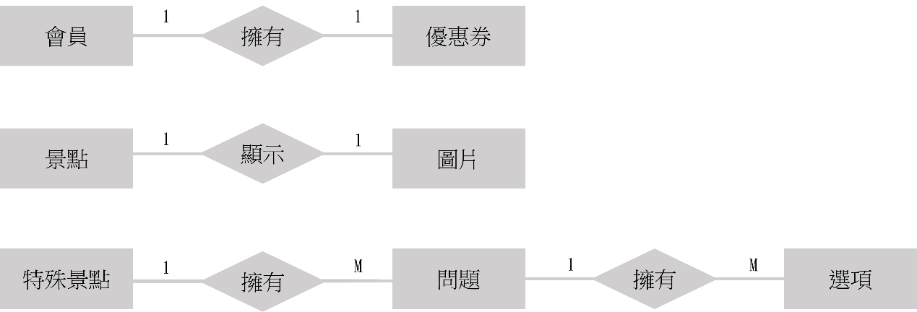

7-2 資料字典(Data dictionary)

|  |  |  |  |
| --- | --- | --- | --- |
| 資料表編號 | 資料表名稱 | 資料表名稱(中文) | 欄位數 |
| T01 | accounts | 帳號 | 7 |
| T02 | announcement | 通知 | 6 |
| T03 | answers | 答案 | 4 |
| T04 | attractions | 景點 | 6 |
| T05 | coupons | 優惠券 | 3 |
| T06 | images | 圖片 | 4 |
| T07 | questions | 題目 | 3 |

第8章 資料庫設計

8-1 資料庫關聯圖

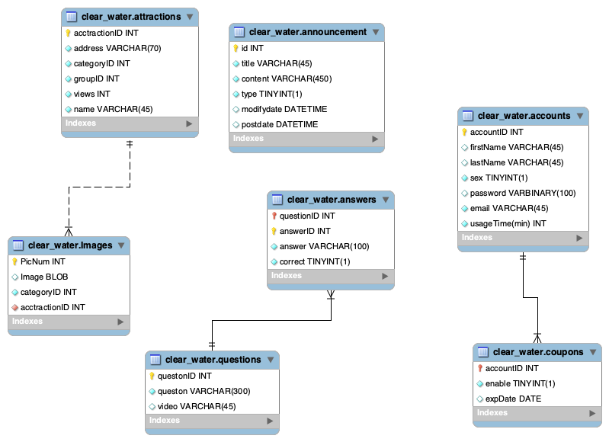

8-2 表格及其Meta data

|  |  |  |  |  |
| --- | --- | --- | --- | --- |
| 資料表編號 | T01 | 資料表名稱 | accounts | |
| 欄位名稱 | 中文名稱 | 資料類型 | 備註 | |
| accountID | 帳戶編號 | int | 主索引 | |
| firstName | 使用者名 | Varchar(45) |  |
| lastName | 使用者姓 | Varchar(45) |  |
| sex | 性別 | tinyint |  |
| password | 密碼 | Varbinary(100) |  |
| email | 電子信箱 | Varchar(45) |  |
| usageTime | 使用時間 | int |  |

|  |  |  |  |  |
| --- | --- | --- | --- | --- |
| 資料表編號 | T02 | 資料表名稱 | announcement | |
| 欄位名稱 | 中文名稱 | 資料類型 | 備註 | |
| id | 通知編號 | int | 主索引 | |
| title | 標題 | Varchar(45) |  | |
| content | 內容 | Varchar(450) |  | |
| type | 種類 | Tinyint(1) |  | |
| modifydate | 修改時間 | datetime |  | |
| postdate | 發布時間 | datetime |  |

|  |  |  |  |  |
| --- | --- | --- | --- | --- |
| 資料表編號 | T03 | 資料表名稱 | answers | |
| 欄位名稱 | 中文名稱 | 資料類型 | 備註 | |
| questionID | 題目編號 | int | 主索引 | |
| answerID | 答案編號 | int |  |
| answer | 答案內容 | Varchar(100) |  |
| correct | 正確答案 | Tinyint(1) |  |

|  |  |  |  |  |
| --- | --- | --- | --- | --- |
| 資料表編號 | T04 | 資料表名稱 | attractions | |
| 欄位名稱 | 中文名稱 | 資料類型 | 備註 | |
| attractionsID | 景點編號 | int | 主索引 | |
| categoryID | 分類編號 | int |  |
| groupID | 群組編號 | int |  |
| views | 瀏覽數 | int |  |
| name | 景點名稱 | Varchar(45) |  |
| address | 位址 | varchar(70) |  |

|  |  |  |  |  |
| --- | --- | --- | --- | --- |
| 資料表編號 | T05 | 資料表名稱 | coupons | |
| 欄位名稱 | 中文名稱 | 資料類型 | 備註 | |
| accountID | 帳戶編號 | int | 主索引 | |
| enable | 是否啟用 | Tinyint(1) |  |
| expDate | 有效期限 | Date |  |

|  |  |  |  |  |
| --- | --- | --- | --- | --- |
| 資料表編號 | T06 | 資料表名稱 | images | |
| 欄位名稱 | 中文名稱 | 資料類型 | 備註 | |
| PicNum | 圖片編號 | int | 主索引 | |
| Image | 圖片 | BLOB |  |
| categoryID | 分類編號 | int |  |
| attractionID | 景點編號 | int |  |

|  |  |  |  |  |
| --- | --- | --- | --- | --- |
| 資料表編號 | T07 | 資料表名稱 | questions | |
| 欄位名稱 | 中文名稱 | 資料類型 | 備註 | |
| id | 題目編號 | int | 主索引 | |
| attractionID | 景點編號 | int |  | |
| link | 影片連結 | varchar(100) |  | |
| question | 題目內容 | varchar(300) |  |

第9章 感想

感想

我們當初討論題目說要做旅遊軟體時，並沒有想到會有這麼多東西需要做，也沒有想過作個旅遊軟體會這麼的複雜和困難，我們討論的時候常常會有各種狀況和問題，像是我們常常因為每個組員的空閒時間不同，導致每次要開會時基本上都找不到時間開會，或是在討論的期間，因為意見不合而產生爭執，又或著是有人因為臨時有事，再開會的期間離開。而且在每次開會討論時，常常會提出一些明明自己技術不夠，卻以為可以做的提案，結果試了之後才發現沒辦法做到，不只浪費精力也浪費時間。目前ㄒ資料庫還在建構當中，我們希望我們之後能加入VR實體導覽，以及路線導覽，我們目前也有找其他的旅遊軟體來當作參考來設計我們的程式，目前我們的UI介面雛型已經討論且設計出來了，之後還會考慮再做更改及調整，希望我們做出來的程式可以讓其他人更了解清水這個地方。

第10章 參考資料

參考資料

附錄

附錄